**Дата:** 24.10  **Урок:** фізична культура **Клас:** 1 – А

**Вчитель:** Фербей В.М.

**Тема. Правила проведення різноманітних рухливих ігор. Ходьба звичайна по прямокутнику. Комплекс ЗРВ. Вправи на рівновагу на гімнастичній лаві. Махові рухи руками і ногами для формування гнучкості. Рухлива гра "Совонька".**

**Завдання уроку**

1. Повторити правила безпеки під час виконання фізичних вправ в домашніх умовах.

2. Сприяти розвитку витривалості, спритності, здорового способу життя.

**Опорний конспект уроку**

**І. ВСТУПНА ЧАСТИНА**

**1. Правила техніки безпеки під час занять спортом.**

**<https://www.youtube.com/watch?v=63z9JSnX6kg>**

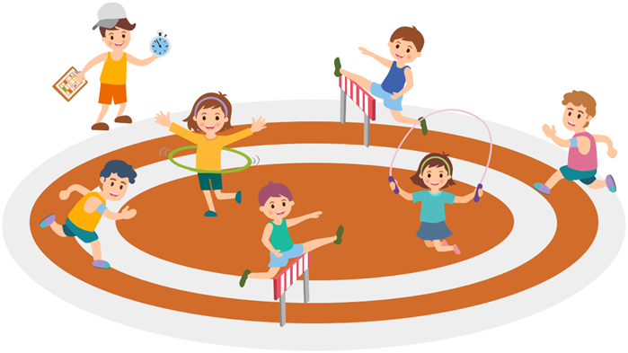

**ІІ. ОСНОВНА ЧАСТИНА**

**1. Комплекс загально-розвивальних вправ для всього тіла.**

**<https://www.youtube.com/watch?v=8ETG-v_yjNI>**

**2. Вправи на рівновагу на гімнастичній лаві.**

**<https://www.youtube.com/watch?v=6GmPi07xBDw>**

**3. Махові рухи рукам і ногами для формування гнучкості.**

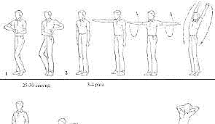 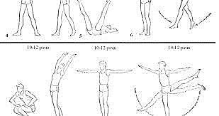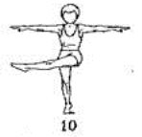

**ІІІ. ЗАКЛЮЧНА ЧАСТИНА****1. Рухлива гра «Совонька».**

[**https://www.youtube.com/watch?v=of4k9zbpG0k**](https://www.youtube.com/watch?v=of4k9zbpG0k)

***Бажаю вам гарного настрою і міцного здоров’я!***